РЕКОМЕНДАЦИИ ПО РАЗВИТИЮ ЗРИТЕЛЬНОГО ВОСПРИЯТИЯ У ДЕТЕЙ С НАРУШЕНИЯМИ ЗРЕНИЯ ПО ТЕМЕ: «ПОСУДА».

Зрительное восприятие играет огромную роль в познании предметов и явлений окружающего мира. С помощью глаз человек воспринимает освещённость, цвет, величину, форму предметов, определяет движение и направление движения предметов, ориентируется в пространстве. А при нарушении зрения происходит сокращение или ослабление функций зрительного восприятия, что резко снижает возможность успешного обучения ребёнка.
Работа по формированию и развитию зрительного восприятия у детей с ОВЗ должна строиться с учетом изучения лексических тем, а также на основе принципов проведения коррекционно-развивающей работы.
По теме:«Посуда» родителям предлагается побеседовать и поиграть в игры.

Рассмотрите предметы посуды, соотнесите их с картинкой, дайте возможность ребёнку прослушать стихотворение, сопровождая чтение показом картины:
Жила-была посуда:
Чайник, чашка и блюдо,
Ножик, вилка и ложка,
Кастрюля и поварёшка.
Посуда дружила с едой,
Посуда дружила с водой,
Она с человеком дружила,
Его она вкусно кормила.
Обсудите с ребенком:
-Есть ли у нас дома посуда?
- Для чего она нам нужна?
Скажите малышу: «Есть посуда, из которой едим мы с тобой, а есть посуда кукольная. Она похожа на настоящую, но нужна нам для игры с куклой.
Покажите куклу в нарядном платье и пригласите малыша отметить её день рождения.
- Маша хочет угостить нас чаем. Давай поможем Маше накрыть на стол.
Поиграйте в дидактическую игру «Найди предмет по силуэтному изображению».
Ребёнку показывают силуэтные изображения предметов чайной посуды, и предлагают их показать на кухне. Найденные предметы выставляют на стол, застеленный скатертью (При выборе обращать внимание детей на конфигурацию предметов посуды и её частей)
- Для чего нужна посуда, которую вы поставили на стол? (для чаепития).
- Как можно назвать эту посуду одним словом? (чайная).Учим классифицировать предметы посуды.
Продолжите изучение темы поиграв в дидактическую игру «Найди такой же цвет в игрушках». (Например, Ярик, найди чашку и блюдце такого цвета как твоя салфетка)
Аналогичные задания даете ребёнку по поиску предметов посуды разного цвета на кухне.
- Маша поставила на плиту кастрюлю, чтобы вскипятить воду. Спросите малыша: «А как ты думаешь в чем удобнее вскипятить воду для чая?»
Поиграйте с ребёнком в игру: «Чем похожи два предмета?».
-Какой чайник Маша поставит на плиту - большой металлический или маленький стеклянный? Чем похожи и чем отличаются эти чайники?
Обобщите ответы ребёнка: «Воду кипятят в чайнике, а заваривают чай в заварочном чайнике. У всех чайников есть носик, ручка, крышка. Подберём крышки для чайников.
Какой по величине заварочный чайник?
Аналогично рассматривают блюдо для торта и блюдце.
-Какой чайник Маша поставит на плиту? Большой металлический, или маленький, стеклянный
- Подобери крышки для чайников по величине.

Проведите с ребёнком зрительную гимнастику:

Зрительная гимнастика | ЧАШКА  Что за чашечка такая?  Воду льешь, она стоит.  Чай в ней пьешь, она молчит.  Только ложка заводная  Не стоит и не молчит.  Непослушная такая, Все стучит, стучит, стучит | - Широко открывают глаза.  - Взор перемещают вверх, вниз.  - Закрывают глаза.  - Круговые движения глаз по часовой стрелке.  - Движения глаз против часовой стрелки.  - Моргают глазами.  (Повторить 2—3 раза.)

Поиграйте с ребёнком: «Угадай по звучанию».
- Как узнать по звучанию стеклянную посуду? (она звенит).
- Как узнать по звучанию металлическую посуду? (она гремит).
- Как узнать по звучанию пластмассовую посуду? (она стучит).
Послушайте звучание посуды из разного материала.
Усложните материал:
Дидактическое упражнение «Обведи по контуру». Почитайте сказку К.И.Чуковского «Федорино горе».
Дайте ребёнку картинку с контурным изображением кастрюли, чайника, сковороды. И предложите узнать, и назвать предметы посуды. Какая ещё посуда ушла от Федоры? (Дети узнают и называют: кастрюля, сковорода, чайник) при затруднении можно использовать силуэты, как образец для зрительного восприятия или для практического наложения на контур одного из предметов посуды.
- Что можно приготовить в кастрюле? сковороде? чайнике? (Выслушивают ответы)
- Скажи, где мама хранит кастрюли, сковородки? (На кухне).
- Кастрюля, сковорода, чайник. (это кухонная посуда.) Классифицируем предметы посуды.
Предложите:
- обведите кастрюлю по контуру,
- обведите контур сковороды,
- найдите и обведите контур чайника
Закрепить тему можно раскрасив узор на чашке и блюдце.

РЕКОМЕНДАЦИИ РОДИТЕЛЯМ ПО РАЗВИТИЮ ОРИЕНТИРОВКИ В ПРОСТАНСТВЕ У ДЕТЕЙ
С НАРУШЕНИЯМИ ЗРЕНИЯ ПО ТЕМЕ: «ПОСУДА».

Восприятие пространства имеет условно-рефлекторную природу. Вместе с тем познание пространства осуществляется в процессе освоения человеком материального мира. Поэтому чувственное познание пространства расширяется пропорционально накоплению жизненного опыта и обобщению знаний о предметах внешнего мира.
Основой ознакомления с окружающим дошкольников, как с нормальным, так и с нарушенным зрением, является сенсорный опыт, так как ощущения, чувственное восприятие предметов и явлений служат первоисточником знаний действительности и закладывают основу для формирования у детей представлений и понятий.
Развитие восприятия ребенка, его ощущений – необходимая предпосылка для формированияу него более сложных, мыслительных процессов.

Предлагаемый материал поможет развить пространственную ориентировку у детей.
Почитайте с ребёнком сказку Л. Н. Толстого «Три медведя», рассмотрите предметы посуды во время сервировки стола.
Рассмотрите медведей на картинке.
- Какие медведи? (Маленький, средний и большой.)
- Вспомните, как называется сказка о медведях? («Три медведя».)
- Чем мы угостим наших мишек? (Чаем.)
- Для этого нам нужна чайная посуда.
Поиграйте в дидактическую игру «Подбери к чашке блюдце».
Предложив наборы чашек и блюдец, набор тарелок, посуда чайная.
Скажите:
— Чашки все перепутались с блюдцами, давай подберем по цвету к чашке блюдце.
Ребёнок проговаривает свои действия, используя пространственные
предлоги:
— Большую чашку поставим на большое блюдце; из этой чашки будет пить Михайло Иванович. (И т. д.)
Задайте вопросы:
- Куда мы положим угощение к чаю? (В вазу.)
- Для каждого медведя мы поставим тарелку под угощение. Какую тарелку мы дадим маленькому Мишутке? (Маленькую.) Поставим ее рядом с Мишуткой.
- Какую тарелку мы дадим Настасье Петровне? (Побольше.) Поставим ее рядом с Настасьей Петровной.
- Какую тарелку мы дадим большому медведю? (Большую.) Поставим ее рядом с Михайло Ивановичем.
Поиграйте в дидактическую игру «Украсим тарелочки».
— Чтобы посуда была еще красивее, давай украсим ее цветами из бумаги .
Дети используют цветы разного размера и цвета. Предлагаем ребёнку выполнить движения согласно словесной инструкции.
-Укрась цветами красного цвета тарелку посередине.(справа, слева, вверху, внизу и т.д)
Проведите зрительную гимнастику:
Наш Мишутка потянулся, {Посмотреть вверх.)
Раз нагнулся, два нагнулся, {Посмотреть вниз.)
Лапы в стороны развел — {Посмотреть влево, вправо)
Видно, меда не нашел-(Поморгать, закрыть глаза открыть)
(Каждое движение выполняют по два раза).
Поиграйте в дидактическую игру «Накроем стол».
Дети сервируют стол для чаепития по инструкции .
— Поставьте блюдце, на блюдце — чашку, справа — чайную ложечку, тарелку для угощения поставьте в центре стола.
Вместе выпейте чай из чайной посуды.

РЕКОМЕНДАЦИИ РОДИТЕЛЯМ ПО СОЦИАЛЬНО-БЫТОВОЙ ОРИЕНТИРОВКЕ В ПРОСТАНСТВЕ У ДЕТЕЙ
С НАРУШЕНИЯМИ ЗРЕНИЯ ПО ТЕМЕ: «ПОСУДА».

В воспитании дошкольников значимо развитие социально-бытовых навыков, связанных с соблюдением правил личной гигиены, самообслуживанием, поддержанием порядка в помещениях группы и на участке и дома, что воспитывает у детей аккуратность, стремление поддерживать чистоту и порядок.
Предлагаем побеседовать и поиграть с ребёнком, рассмотреть картинки по теме: «Посуда».

1.Рассматрите с ребёнком чайный сервиз.
Используйте игровой момент, приход героя Поросенка Хрюши в гости.
- Сегодня к нам в гости придет Хрюша. Мы должны угостить Хрюшу чаем. Для этого нам понадобится чайный сервиз. Давай его рассмотрим. (Покажите на столе предметы чайного сервиза).
- Это блюдце. Обхватите блюдце двумя руками. Вот так. Какой оно формы? Правильно, круглой. Проведите пальчиком по краю блюдца. Блюдце мелкое. На него ставя чашку с чаем, чтобы не испачкать скатерть.
-А это что? Правильно, это чашка. Обхватите чашку двумя руками. Вот так. Она круглая. Проведите пальчиком по стенке чашки. Вот гак. Ваш пальчик с края чашки не сразу опускается вниз, потому что чашка глубокая.
- Еще у чашки есть ручка. Найдите ее и проведите по ней пальчиком. Зачем нужна ручка? Правильно, чтобы держать чашку. (Направляйте руки ребенка для обследования предметов чайной посуды).
- В чашку наливают чай. На блюдце кладут ложку. Вот она. Эта ложка меньше, чем ложка для супа. Поэтому ее назвали маленькой чайной ложкой. Ложкой размешивают сахар в чашке. Делают это осторожно, не стучат об стенки чашки и не расплескивают чай на блюдце. Вот так. (Покажите все действия).
- Послушайте, как звенит чашка, когда мы ставим ее на блюдце. А теперь закройте глаза и послушайте, как звенит ложка, когда мы кладем ее па блюдце.
-Это чайник. Он глубокий, у него есть ручка. У чайника есть носик. Вот он. И крышка. Вот она. (Показывайте. Предлагайте ребёнку обследовать чайник, направляя руки).
- Предложите закрыть глаза и послушать, как вы наливаете чай в чашку.
- Чтобы чаи был вкусным, сладким, мы положим в него сахар. Сахар хранится в сахарнице. Вот она. Посмотрите, какой формы сахарница. Да. она глубокая. У сахарницы есть две ручки и есть крышка, как у чайника. (Обследуйте вместе с ребёнком сахарницу). Мы берем ложкой сахар и кладем его в чашку. Вот так. А теперь я буду размешивать сахар в чае. Закройте глаза и послушайте. Я размешиваю сахар осторожно, тихо, не задеваю ложкой о стенки чашки, поэтому звук не звонкий - (Выполняйте называемые действия).
2. Встречаем Хрюшу
- А вот и Хрюша пришел! (Хрюша здоровается ).
- Он принес нам угощение - конфеты. Спасибо, Хрюша! Для конфет нам понадобится конфетница. Вот она. (Пусть ребёнок выложит конфеты из пакета в конфетницу).

Проведите с ребёнком зрительную гимнастику:

Зрительная гимнастика | ЧАШКА  Что за чашечка такая?  Воду льешь, она стоит.  Чай в ней пьешь, она молчит.  Только ложка заводная  Не стоит и не молчит.  Непослушная такая, Все стучит, стучит, стучит | - Широко открывают глаза.  - Взор перемещают вверх, вниз.  - Закрывают глаза.  - Круговые движения глаз по часовой стрелке.  - Движения глаз против часовой стрелки.  - Моргают глазами.  (Повторить 2—3 раза.)
Поиграйте в дидактическую игру: «Узнай предмет на ощупь»
Ребёнок закроет глаза и на ощупь будет определять, какой предмету у него в руках. (Мама направляет руки детей для обследования предметов чайной посуды. Дети называют предметы.
- Молодцы, вы справились с заданием!

Сделайте с ребёнком пальчиковую гимнастику.

Пальчиковая гимнастика | НОЖ  Точим, точим, точим нож!  Будет очень он хорош.  Будет резать он припасы:  Масло, сало, хлеб, колбасы,  Помидоры, огурцы - Угощайтесь, молодцы! | - Имитируют движения точильщика ножей.  - Стучат но столу ребром правой, затем левой руки.  - Разводят руки в стороны, «зазывают гостей».  (Повторить 3—4 раза.)

- Теперь поиграем с Хрюшей в другую игру :«Отгадайте, что я делаю»
Надо закрыть глаза и внимательно слушать, что я буду делать. Потом сказать, что вы слышали. (Мама поочередно манипулирует с посудой; ставит чашку на блюдце, кладет ложку в чашку, наливает воду в чайник, размешивает чай ложкой. Ребёнок объясняет услышанные звуки. Хрюша подсказывает детям.)

РЕКОМЕНДАЦИИ РОДИТЕЛЯМ ПО РАЗВИТИЮ РЕЧИ У ДЕТЕЙ
С НАРУШЕНИЯМИ ЗРЕНИЯ ПО ТЕМЕ: «ПОСУДА».

1.Рассмотри картинки предметов посуды с ребёнком. Побеседуйте с ребёнком. Попросите назвать :
- Что на них нарисовано?
- Как это называется все вместе одним словом?(Посуда)
Пусть ребёнок даст полный ответ:
- В чем варят?
- На чем жарят?
- В чем кипятят воду?
- Из чего едят суп?
- Из чего едят второе?
- Из чего пьют?
- Чем режут?
- Чем едят суп?
- Чем едят второе?
- В чем заваривают чай?
- В чем держат сахар?
- Какая посуда для чего нужна?
- Глубокая тарелка нужна, чтобы из нее есть суп.
- Чашка нужна, чтобы из нее пить.
- Мелкая тарелка ...
- Большой чайник...
- Заварочный чайник ...
- Сахарница ...
- Стакан ...
- Ложка...
- Вилка ...
- Нож ...
- Кастрюля ...
- Сковорода ...
Обратите внимание ребёнка на детали посуды: ручка, стенки, крышка, зубья, донышко, носик.
2.Поиграйте в игры на развитие грамматического строя речи:
Дидактическая игра: «Назови посуду ласково»

Посуда | Ласковое название | Посуда | Ласковое название
Тарелка |  | Чашка
Сковорода |  | Блюдце
Кастрюля |  | Ложка
Чайник |  | Вилка
Стакан |  | Нож

Покажи и скажи:
- Какая посуда у куклы (куколки)? (У куклы (куколки) чайник (чайничек).) И т.д. Используйте картинки.
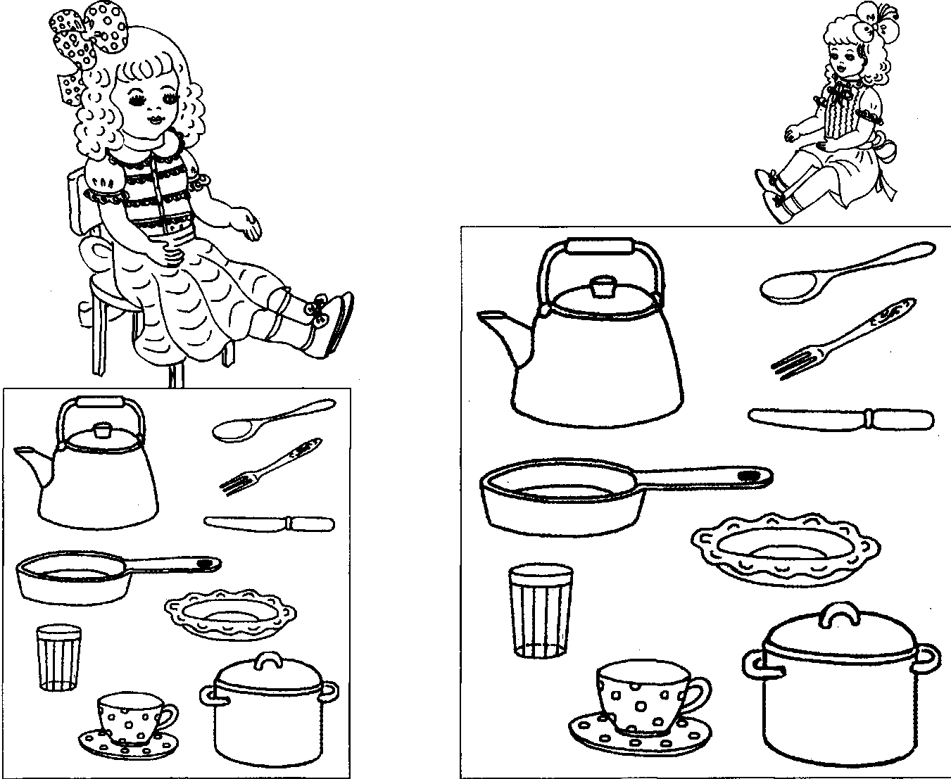

Дидактическая игра: «Один-много»

Посуда | Назови, чтобы предметов стало много | Посуда | Назови, чтобы предметов стало много
Тарелка |  | Чашка
Сковорода |  | Блюдце
Кастрюля |  | Ложка
Чайник |  | Вилка
Стакан |  | Нож

3.Попробуйте составить рассказ с ребенком по теме: «Посуда». Предложите картинки мнемотаблицы, рассмотрите их.
Послушай рассказ о том, как дети помогают маме, соотнося предложения и картинки:

Дети помогают маме. Петя моет тарелки горячей водой. Вика вытирает чашки полотенцем. Мама убирает посуду на полку.

Пусть ребёнок даст полный ответ на вопросы:
- Что делают дети?
- Чем моет Петя тарелки?
- Чем Вика вытирает миску?
- Куда мама убирает посуду?
Предложите попробовать пересказать рассказ с помощью схемы и картинок.
